**2024届新高三开学摸底考试卷（老高考专用）**

**生 物**

（考试时间：90分钟 试卷满分：100分）

注意事项：

1．答卷前，考生务必将自己的姓名、考生号等填写在答题卡和试卷指定位置上。

2．回答选择题时，选出每小题答案后，用铅笔把答题卡对应题目的答案标号涂黑。如需改动，用橡皮擦干净后，再选涂其他答案标号。回答非选择题时，将答案写在答题卡上。写在本试卷上无效。

3．考试结束后，将本试卷和答题卡一并交回。

**一、**单选题：本题共25小题，每小题2分，共50分。在每小题给出的四个选项中，只有一项是符合题目要求的。

1．下列有关生物学实验的叙述，错误的是（    ）

A．鉴定脂肪时，应先向待测组织样液中滴加2～3滴苏丹Ⅲ染液，然后用体积分数为50％的酒精洗去浮色

B．观察细胞质流动时，可用细胞质基质中的叶绿体的运动作为标志

C．将紫色洋葱鳞片叶外表皮置于0.3g/mL的蔗糖溶液中，液泡的颜色会变深

D．在绿叶的色素溶液与阳光之间，放置一块三棱镜，可得到色素溶液的吸收光谱

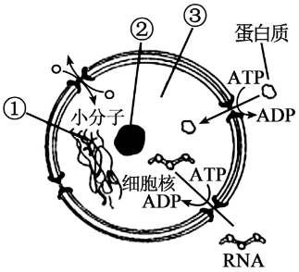2．如图为细胞核结构模式图。据图分析，下列有关叙述正确的是（    ）

A．核孔是小分子、DNA、mRNA和蛋白质等出入细胞核的通道

B．细胞分裂过程中结构①会发生形态变化

C．③中无色透明的液体被称为细胞质基质

D．细胞所携带的遗传信息就在结构②中

3．为探究温度对绿色植物叶片的影响，研究小组对某植物叶片分别进行低温和高温处理，一段时间后测得细胞叶绿素含量、叶片温度和呼吸速率的变化见下表。根据实验结果，该实验能得出的结论是（    ）

|  |  |  |  |
| --- | --- | --- | --- |
| 组别 | 叶绿素含量（μg/g） | 叶片温度（℃） | 呼吸速率（nmol/min/g） |
| 对照组 | 2.4 | 22.6 | 8.5 |
| 低温处理组 | 1.9 | 18.7 | 6.3 |
| 高温处理组 | 2.5 | 34.1 | 7.9 |

A．处理温度对叶绿素含量的影响与叶片呼吸速率的大小呈正相关

B．高温处理和低温处理均会降低植物细胞叶绿素含量

C．叶片叶绿素含量与叶片温度之间没有明显的相关性

D．低温处理组对细胞呼吸速率的影响比高温处理组更为显著

4．在还原糖、脂肪、蛋白质的检测实验中，最佳的一组实验材料依次是（    ）

①甘蔗的茎   ②油菜籽   ③花生种子   ④梨   ⑤甜菜的块根   ⑥豆浆

A．④②⑥ B．⑤②⑥

C．①②⑥ D．④③⑥

5．下列细胞器中，没有膜结构的是（    ）

A．线粒体 B．中心体

C．叶绿体 D．溶酶体

6．如图是核酸的基本组成单位——核苷酸的模式图，说法正确的是（    ）

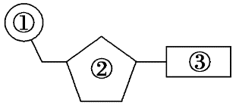A．DNA与RNA在核苷酸上的不同点只在②方面

B．如果③是T，那么该核苷酸为胸腺嘧啶核糖核苷酸

C．③在生物体中共有8种

D．人体内的③有5种，②有2种

7．鸡爪趾骨间没有蹼状结构而鸭掌有，但在胚胎时期，这两种动物的趾间都有蹼状结构。科学家进行了如下实验：①将鸭胚胎中预定形成鸭掌部分的细胞移植到鸡胚胎相应部位，结果鸡爪长成了鸭掌；②将鸡胚胎中预定形成鸡爪部分的细胞移植到鸭胚胎相应部位，结果鸭掌长成了鸡爪。下列叙述错误的是（    ）

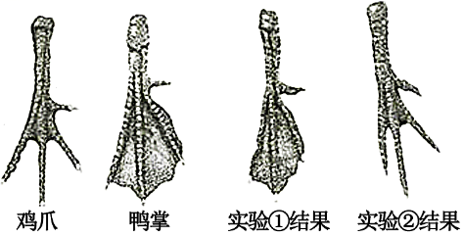

A．鸡爪璞的消失是不利因素影响细胞正常代谢的结果

B．鸡爪璞的发育过程有细胞分裂和细胞分化

C．实验①和实验②形成对比实验，表明细胞凋亡是由遗传机制决定的

D．细胞凋亡有利于多细胞生物体的生存

8．细胞外囊泡可由真核细胞分泌，能将各种大分子物质和代谢产物从供体细胞传递到受体细胞，可作为治疗剂载体的新兴工具。下列叙述正确的是（    ）

A．细胞外囊泡膜的组成成分和细胞膜相似，主要是胆固醇和蛋白质

B．细胞外囊泡由双层磷脂分子构成，是由于细胞膜的流动性导致的

C．细胞外囊泡携带物质从供体细胞传递到受体细胞，依赖于膜的选择透过性

D．利用细胞外囊泡运输脂溶性物质时，可将其包裹在两层磷脂中间

9．如图为有甲、乙两种遗传病(相关基因用A、a和B、b表示)的某家族系谱图，已知6号个体不携带乙病的致病基因。下列有关叙述不正确的是（    ）

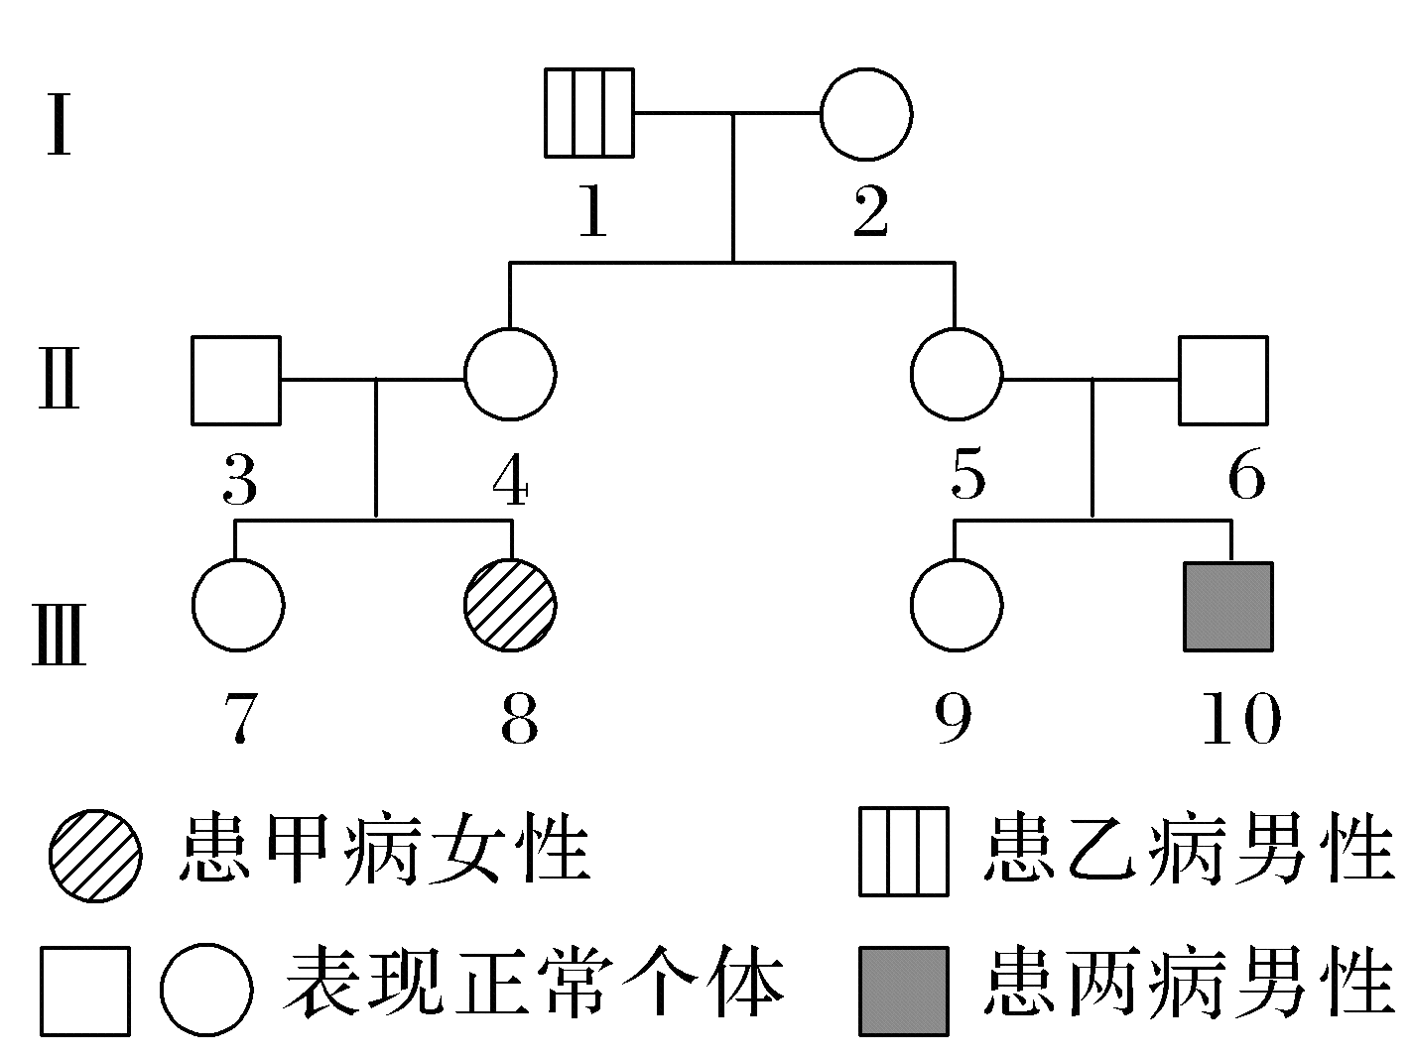

A．甲病致病基因位于常染色体上

B．Ⅲ-7携带甲病致病基因的概率为1/2

C．乙病为隐性基因控制的遗传病

D．Ⅱ-5与Ⅱ-6再生一个患乙病孩子的概率为1/4

10．利用“假说—演绎法”，孟德尔发现了两大遗传定律。下列关于孟德尔研究过程的分析，正确的是（    ）

A．假说能解释F1自交产生3：1分离比的现象，但假说不一定是正确的

B．孟德尔假说的核心内容是“生物体能产生数量相等的雌雄配子”

C．为验证作出的假设是否正确，孟德尔设计并完成了正反交实验

D．孟德尔得到了高茎：矮茎=30：34的实验结果，这属于“演绎”的内容

11．马的毛色有栗色（B）和白色（b）两种，育种工作者从中选出一匹健壮的栗色公马M，拟在一个配种季节里鉴定M是纯合子还是杂合子（就毛色而言），正常情况下，一匹母马一次只能生1匹小马。下列有关配种方案及子代统计的分析，正确的是（    ）

A．让M与一匹白色母马杂交：若后代全是栗色马，则M是纯合子

B．让M与多匹白色母马杂交：若后代全是栗色马，则M一定是纯合子

C．让M与一匹栗色母马杂交：若后代全是栗色马，则M是一定是纯合子

D．让M与多匹白色母马杂交：若后代出现白色马和栗色马，则M一定是杂合子

12．同位素标记是生物学中示踪物质运行和变化规律的重要方法。碳元素有13C和14C两种同位素，其中13C是稳定同位素，14C是放射性同位素。下列能用13C进行实验的是（    ）

A．探究分泌蛋白的合成和运输途径

B．卡尔文等探究光合作用中碳的去路

C．梅塞尔森和斯塔尔证明DNA半保留复制

D．赫尔希和蔡斯利用噬菌体侵染细菌证明DNA是遗传物质

13．如图为某生物兴趣小组的同学在“制作DNA双螺旋结构模型”的实践活动中制作的模型，下列正确的是（    ）

A．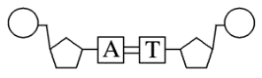 B．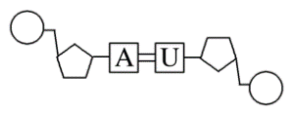

C．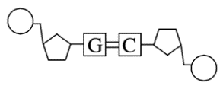 D．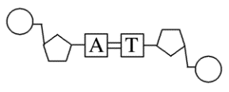

14．甲虫体色由位于2号染色体上一对等位基因A（红色）/a（棕色）控制，且AA致死；另一对等位基因B/b也影响甲虫的体色，只有B存在时，上述体色才表现，否则为黑色。红色甲虫甲与黑色甲虫乙杂交，F1红色∶棕色＝2∶1。为判断B/b基因是否位于2号染色体，取F1中一只红色雄性甲虫与F1中多只棕色雌性甲虫交配，统计F2的表型及比例（不考虑染色体互换）。下列叙述错误的是（    ）

A．亲本的基因型甲为AaBB、乙为Aabb

B．若F2表型及比例为红色∶棕色∶黑色＝3∶3∶2，则B、b基因不在2号染色体上

C．若F2表型及比例为红色∶棕色∶黑色＝2∶1∶1，则B、b基因不在2号染色体上

D．若F2表型及比例为红色∶棕色∶黑色＝1∶2∶1，则B、b基因在2号染色体上

15．现有一种群的某基因位点全为基因A，某个体由于生殖细胞基因突变，产生的配子有1/2为等位基因a。调查显示，AA、Aa、aa基因型个体的生存能力无明显差异。下列相关叙述，正确的是（    ）

A．该基因突变为中性，不能作为生物进化的原材料

B．上述基因突变丰富了该地的物种多样性

C．若该基因突变发生在体细胞中，则不会遗传给后代

D．若种群数量较小，则可能因为随机因素导致a的基因频率增加

16．题图为百合的卵细胞形成过程。受精时卵细胞与一个精子融合为受精卵，以后形成胚；两个极核与另一个精子融合为受精极核，以后形成胚乳。现进行基因型组合为Aa（♀）×aa（♂）的杂交实验，在不考虑突变的情况下，据图分析，下列相关叙述错误的是（    ）

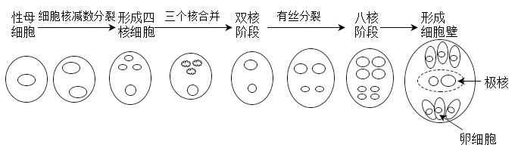

A．产生的子代的基因型比例为Aa∶aa=1∶1

B．两个极核中所包含的遗传信息不同

C．若某一种子中胚的基因型为Aa，则胚乳的基因型为AAa

D．若某一种子中胚的基因型为aa，其种皮的基因型为Aa

17．如图甲为某种人类遗传病的系谱图，已知某种方法能够使正常基因显示一个条带，致病基因显示为位置不同的另一个条带。用该方法对该家系中的每个个体进行分析，条带的有无及其位置表示为图乙。根据实验结果，下列有关该遗传病的叙述正确的是（    ）

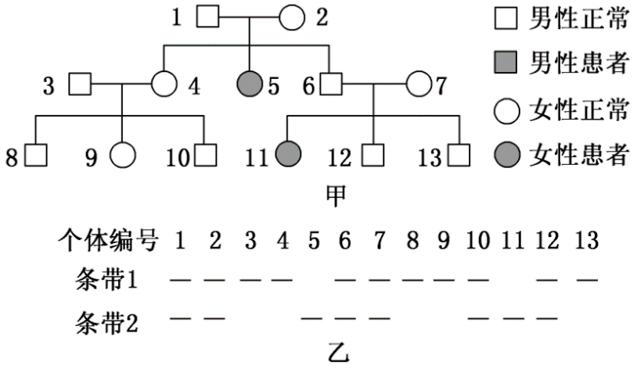

A．该病为常染色体隐性遗传病，且1号为致病基因的携带者

B．若13号与一致病基因的携带者婚配，则生育患病孩子的概率为

C．正常情况下，图乙中10号个体的条带显示可能是错误的

D．9号与该病患者结婚，后代患病的概率为0

18．荷兰科学家做了个有趣的实验：当乌鸦把烟头扔进容器后，装置上部就会掉落食物到圆台来奖励乌鸦的这种行为，多次训练之后，乌鸦见到烟头就叼取，扔进容器。下列对该实验分析错误的是（    ）

A．在该过程中烟头由无关刺激转化成条件刺激

B．经过训练后，乌鸦见到烟头就扔进容器，属于条件反射

C．在该反射形成过程中，食物作为条件刺激起作用

D．乌鸦把烟头扔进容器后食物立即掉落，这一过程为强化

19．下列关于植物激素作用的说法，错误的是（    ）

A．种子在即将成熟时遇到高温天气出现“穗上发芽”的现象与脱落酸含量降低有关

B．摘除棉花的顶芽可以促进侧芽的萌发，主要是因为顶芽摘除后侧芽处生长素含量降低

C．啤酒生产中用赤霉素处理大麦种子，可以使大麦在不发芽的状态下就能产生淀粉酶

D．生长素浓度升高到一定水平时，会促进乙烯的合成，乙烯又会反过来促进生长素合成

20．下列各组物质中全部是内环境成分的是（    ）

A．、、血红蛋白、H+

B．过氧化氢酶、抗体、激素、神经递质

C．胃蛋白酶、Ca2+、载体蛋白、受体

D．、Na+、葡萄糖、氨基酸

21．Na+是组成人体的重要元素，在医疗和正常生活中都必不可少。下列有关人体中Na+的叙述，错误的是（    ）

A．正常人体细胞外液渗透压主要与Na+、Cl-有关

B．急性肠炎患者需要补充的葡萄糖盐水含有Na +

C．神经纤维兴奋时会有大量的Na+内流，但最终膜外的Na+浓度仍高于膜内的

D．人体内NaOH/NaHCO3、NaH2PO4/Na2HPO4等多对缓冲物质可起到缓冲作用

22．标志重捕法是一种用于研究动物种群大小、密度和移动的调查方法。下列相关叙述错误的是（    ）

A．标记个体与未被标记个体在重捕时被捕获的概率相等是该方法的前提条件

B．若标记物过分醒目，可能会增大标记个体被天敌捕食的概率导致结果失真

C．两次捕获需间隔一段时间的目的是让标记个体与未标记个体充分混合

D．该方法能准确识别被调查动物种群的性别比例和年龄组成

23．MODY2糖尿病是葡萄糖激酶（GCK）基因突变导致的。GCK是细胞内间隙酶，主要分布在胰岛、肝脏等部位。血糖升高可使胰岛B细胞中的GCK活性升高并触发胰岛素释放，胰岛素可激活肝脏细胞中的GCK。下列叙述错误的是（    ）

A．GCK起葡萄糖传感器的功能，其激活由血糖浓度来决定

B．血糖过高时，胰岛B细胞中GCK活性增加，促进胰岛素适时适量分泌

C．肝脏细胞内的GCK被激活后，会促进肝糖原的合成或分解

D．MODY2糖尿病患者血液中胰岛素含量低，可通过基因诊断进行确诊

24．质体是一类与糖类合成和储藏密切相关的双层膜细胞器。根据色素含量不同，可将质体分成叶绿体、有色体和白色体（如淀粉体、造油体等）三种类型。题图为质体发育过程。下列相关说法错误的是（    ）

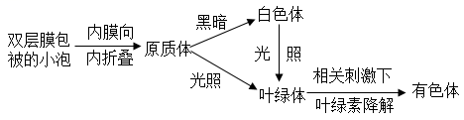

A．根细胞中存在的白色体可能与根的向重力性有关

B．有色体中含有胡萝卜素、叶黄素等水溶性色素

C．分离叶绿体中色素时，可用盖玻片按压出滤液细线

D．图中相关刺激可能是低温、黑暗等

25．下列有关人体内环境及其稳态的叙述，正确的是（    ）

A．血液中CO₂的浓度升高会导致脑干呼吸中枢兴奋

B．正常情况下，激素、tRNA、脂肪均属于内环境的成分

C．稳态的实质是内环境的各种理化性质维持相对稳定

D．人体一旦患病就意味着内环境稳态遭到了破坏

二、非选择题：共50分，第26~29题为必考题，每个试题考生都必须作答。第30~31题为选考题，考生根据要求作答。

（一）必考题：共35分。

26．（12分）根瘤菌能够与豆科植物共生形成根瘤，并固定空气中的氮气以供植物利用。科研人员为了研究光照和氮元素的相互作用对大豆生长和光合作用的影响，做了相关实验，结果如表所示。请回答下列问题：

|  |  |  |  |  |
| --- | --- | --- | --- | --- |
|  | 正常光 | | 遮光 | |
| 未接种根瘤菌 | 接种根瘤菌 | 未接种根瘤菌 | 接种根瘤菌 |
| 固氮酶活性相对值 | — | 114 | — | 86 |
| 叶绿素相对含量 | 741 | 2135 | 1983 | 1992 |
| 净光合速率相对值 | 4.25 | 7.88 | 3.5 | 3.6 |

（1）高等植物叶肉细胞的叶绿体中位于_______________上的光合色素能吸收、传递并转化光能，并通过光反应将光能转化为化学能储存在_______________中。

（2）遮光组大豆由于净光合速率下降，不能为根瘤菌提供充足的_______________，此时固氮酶的活性降低，在该条件下接种根瘤菌几乎不能提高叶肉细胞中叶绿素的含量，其原因可能是_______________。

（3）实验发现未接种根瘤菌的大豆经遮光处理后，再置于正常光照条件下培养，大豆的光合速率下降了17．6%，但胞间CO2浓度和叶绿素含量却均上升了，试提出未接种根瘤菌的大豆经遮光处理后光合速率下降的原因可能是_______________（答出一点即可）。

（4）科研人员推测大豆在接种根瘤菌后进行遮光处理会导致其气孔导度明显降低，请你设计实验进行验证，简要写出实验思路并预期实验结果：_______________。

27．（7分）遗传病是威胁人类健康的重要因素，图A表示各类遗传病在人体发育不同时期的发病情况，图B表示某家系中两种遗传病的发病规律，请回答下列问题：

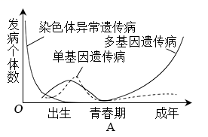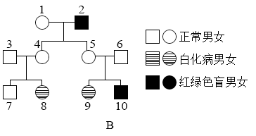

（1）图A中发病率的调查不同于图B中遗传方式的调查的特点是______________。由图A可知多基因遗传病的显著特点之一是_____________。

（2）图B中4号个体和5号个体的基因型______________（填"相同"或"不相同"）,7号个体完全不携带这两种致病基因的概率是______。

（3）图A中没有携带遗传病基因的个体____________（填"可能"或"不可能"）患遗传病，图B中没有携带遗传病基因的个体__________（填“可能”或"不可能"）患红绿色盲或白化病。

28．（5分）加拉帕戈斯群岛由许多互不相连、彼此独立的小岛组成。1835年，达尔文发现该群岛上有地雀13种，下图表示这13种地雀之间的进化关系。

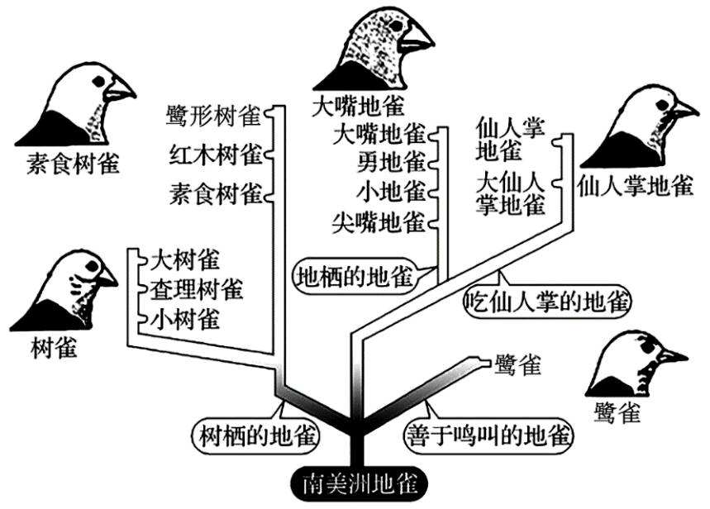

（1）从图中可以看出，这些不同种的地雀都是由_________这一共同祖先进化而来的。

（2）每一种地雀都有其特定的觅食场所，这些场所分布在不同的小岛上。每一种地雀喙的大小、形状、尺寸等性状均存在差异，这是各小岛上不同的_________因素作用的结果。该因素在地雀的进化过程中起到了_________的作用。

（3）由于各小岛彼此独立，生活在这些小岛上的原始地雀之间存在着地理隔离。在长期的进化历程中，各个小岛上的地雀分别累积各自的有利变异，从而彼此之间逐渐形成_________隔离，最终形成了地雀新物种。

（4）加拉帕戈斯群岛上的13种地雀体现了生物多样性中的_________多样性。

29．（11分）重庆地处三峡库区腹地，是我国柑橘的主产区和优产区，其产量和品质一直是果农关注的问题。柑橘园A长期进行施用杀虫剂、化肥和除草剂等人工管理，林下几乎没有植被，柑橘产量高；柑橘园B与柑橘园A面积相近，但不进行人工管理，林下植被丰富，柑橘产量低。研究者调查了这两个柑橘园中蛾类以及土壤中节肢动物的种类、个体数量以及害虫的比例，结果如题表。

|  |  |  |  |  |
| --- | --- | --- | --- | --- |
| 柑橘园 | 种类（种） | 个体数量（头） | 害虫比例（%） | 天敌比例（%） |
| A | 403 | 63278 | 40.86 | 13.12 |
| B | 468 | 104118 | 34.67 | 18.64 |

回答下列问题：

（1）柑橘园内表中所示动物物种丰富度的调查方法有____________。

（2）柑橘园B土壤中节肢动物的物种丰富度和数量均高于柑橘园A，可能的原因是__________。

（3）研究发现，柑橘园A的害虫比例明显高于柑橘园B，且抗药性也更强。根据其管理方式分析，主要原因可能是________________________________（至少答两点）。

（4）据检测，柑橘园A、B中土壤氮素含量均较低，为了恢复土壤肥力，减少除草剂和杀虫剂的使用量，根据群落结构及种间关系原理，设计一个柑橘园的生态恢复种植（养殖）方案（简要说明措施及依据）_________。

（二）选考题：共15分。请考生从2道题中任选一题作答。如果多做，则每科按所做的第一题计分。

30．（15分，选做题[选修1：生物技术实践]）

微生物的分离、培养和计数是现代生物工程应用中的重要环节。图示为大肠杆菌分离和培养过程中部分操作示意图。请分析回答下列问题。

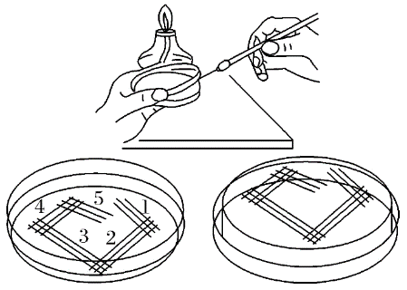

（1）微生物所需要的营养成分一般包括无机盐、水和____________。培养微生物时，除考虑微生物生长所需的营养外，还要考虑微生物生长所需的温度、___________以及是否需要O2等。

（2）培养大肠杆菌时，在接种前需要检测培养基是否被污染。对于固体培养基应采用的检测方法是__________。

（3）实验过程中对培养基、培养皿和实验操作者的双手所采用的灭菌或消毒方法依次是_____、_____、_____。

（4）图示是利用_________法进行微生物接种，把聚集的菌种逐步稀释分散到培养基的表面。划线时，为保证每次划线都从上次划线末端的微生物浓度开始，所以每次划线前都要__________。

31．（15分，选做题[选修3：现代生物科技]）

血凝集素基因（HA）编码的血凝激素是构成流感病毒囊膜纤突的主要成分。成熟的血凝集素包含HA1和HA2两个亚单位，其中HA1含有病毒与受体相互作用的位点。IgGFc基因片段（长度为717bp）编码人IgG抗体中的一段小肽，常作为融合蛋白标签。蛋白质分泌依赖于信号肽的引导，本研究中用信号肽IL-2SS代替HA自身信号肽，科研人员尝试构建IL-2SS／HA1／IgGFc融合蛋白表达载体，并导入大肠杆菌表达和分泌。

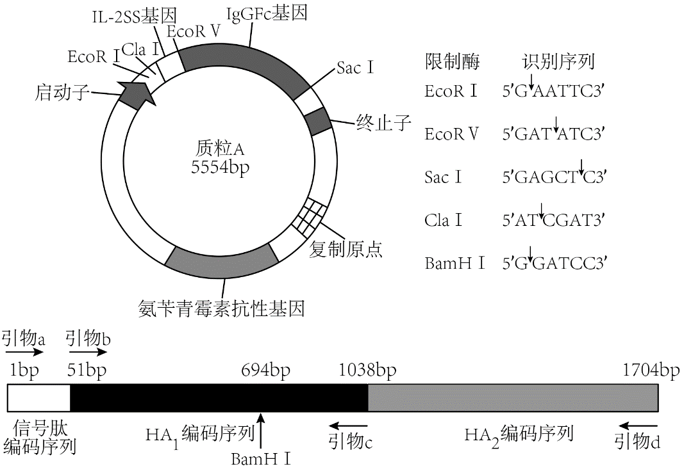

（1）本实验中信号肽IL-2SS的作用是__________________，PCR扩增目的基因时应该选择图中引物______________________。设计引物时，不能包含基因HA1的终止密码子的编码序列，原因是__________________。

（2）应选择限制酶______来切割质粒A，然后直接将PCR产物与质粒A混合，同时加入______酶，使得目的基因与质粒A相连。

（3）若目的基因与质粒A正向连接，HA1基因转录时的模板链是由图中的引物__________（填“a”、“b”、“c”或“d”）在PCR时延伸而成；若目的基因与质粒A反向连接，用BamHI和SacI同时切割重组质粒，完全酶切后的产物进行凝胶电泳，其中最靠近加样孔的条带长度约为______bp。

（4）融合蛋白中的标签蛋白有利于目的蛋白的分离和纯化，基因工程生产HA1作为疫苗时，选择人IgGFc作为标签的优点还有__________________。